Proiectul didactic al lecției
Disciplina: Matematică
Clasa: a XII-a, profil real
Unitatea de conținut: Poliedre
Numărul lecției în unitatea de conținut (conform proiectării didactice de lungă durată): 14/28
Subiectul lecției: Trunchi de piramidă. Elemente. Clasificarea trunchiurilor de piramidă. Secțiuni paralele cu baza.
Durata lecției: 45 min.
Unitățile de competență:
5.1. Recunoașterea și clasificarea poliedrelor în baza diferitor criterii în situații reale și/sau modelate.
5.2. Identificarea și aplicarea terminologiei și a notațiilor aferente poliedrelor în diverse contexte.
5.3. Generalizarea noțiunii de poliedru.
5.4. Utilizarea proprietăților poliedrelor în rezolvarea problemelor.
5.5. Calcularea ariilor suprafețelor și a volumelor poliedrelor în situații reale și/sau modelate.
5.6. Selectarea informațiilor oferite de o configurație geometrică pentru deducerea unor proprietăți ale acesteia și calculul de distanțe, arii, volume.
5.7. Analiza rezolvării unei probleme referitoare la poliedre din punct de vedere al corectitudinii, al simplității, al clarității și al semnificației rezultatelor.
5.9. Justificarea unui demers/ rezultat, obținut sau indicat, cu poliedre, recurgând la argumentări, demonstrații.
Obiectivele lecției: La finele lecției, elevii vor fi capabili:
O.1. – Să definească noțiunile de trunchi de piramidă, fețe laterale, muchii laterale, înălțimea trunchiului;
O.2. – Să clasifice trunchiurile de piramidă după forma bazei;
O.3. – Să rezolve probleme care implică trunchiul de piramidă;
O.4. – Să exploreze aplicațiile trunchiului de piramidă în arhitectură și design;
O.5. – Să determine aria secțiunilor paralele cu planul bazei unui trunchi de piramidă;
O.6. – Să justifice rezultatele obținute la rezolvarea problemelor cu trunchi de piramidă recurgând la argumentări demonstrații.
Tipul lecției: Lecția de formare a capacităților de dobândire a cunoștințelor
Tehnologii didactice:
- Forme:
- frontală;
- în perechi;
- individual.
- Metode:
- metoda lucrului cu manualul;
- conversația euristică;
- demonstrația;
- problematizarea;
- explicația;
- exercițiu interactiv.
- Mijloace de învățământ:
- I. Achiri, V. Ciobanu, P. Efros, V. Garit, V. Neagu, A. Poștaru, N. Prodan, D. Taragan, A. Topală. Matematică. Manual pentru clasa a XII-a. Editura Prut Internațional. Chișinău, 2023;
- Computerul;
- Proiectorul sau tabla interactivă;
- Instrument de design Canva: Link nr.1 https://www.canva.com/design/DAGVH4J9FRM/ESIs_BsYNcpUMNzO3OO2GA/edit?utm_content=DAGVH4J9FRM&utm_campaign=designshare&utm_medium=link2&utm_source=sharebutton
Evaluarea: formativă, evaluare orală; produse: probleme rezolvate, răspunsuri orale, exercițiu interactiv.

Scenariul lecției
Etapele activității didactice | Obiective | Demers acțional al lecției | Timp  (în minute) | Tehnologia realizării  (Metodă/Formă de activitate/Resurse)
Evocare | O.4 | Momentul organizatoric: Se stabilește un climat corespunzător desfășurării lecției (salutul, prezența).  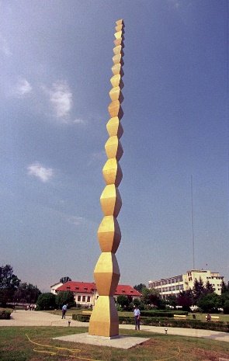  - Ce este reprezentat în această imagine ?  - Din ce corpuri geometrice este formată Coloana infinitului ?  - Ce cunoașteți despre acest monument istoric ?  (Coloana Infinitului sau Coloana fără sfârșit este o sculptură a artistului român Constantin Brâncuși. Inaugurată la 27 octombrie 1938 în Târgul Jiu. Denumirea originală era „Coloana recunoștinței fără sfârșit” și a fost dedicată soldaților români din Primul Război Mondial căzuți în 1916 în luptele de pe malul Jiului).  Se anunță tema și obiectivele lecției. | 5 | Activitate frontală  Conversația euristică
Realizarea sensului | O.1  O.2  O.3  O.5  O.6 | 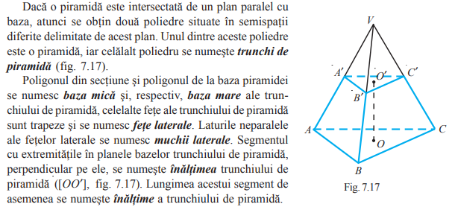  Profesorul propune elevilor să deschidă manualul la pagina 158. Se studiază informația din manual, făcându-se referire la fig. 7.17 din manual.  - În continuare se prezintă la tabla interactivă clasificarea trunchiurilor de piramidă și secțiuni paralele cu baza. (Link nr.1)  Se analizează și elevii își fac notițe în caiet.  - Profesorul propune spre rezolvare problema 2 (b) și 2 (c) profil umanist pag. 159  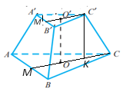  Problema 2 (b). Rezolvare:  $$O^{'}C^{'}=\frac{4\sqrt{3}}{3} cm. OC=\frac{10\sqrt{3}}{3} cm.$$  $$MC=2\sqrt{3} cm, C^{'}K=OO^{'}=\sqrt{13} cm.$$  Răspuns: $\sqrt{13} cm.$  Problema 2 (c). Rezolvare:  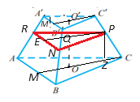  $QP=\frac{7\sqrt{3}}{3} cm, EP=\frac{7\sqrt{3}}{2} cm .$  $PN=7 cm$. $A_{RPN}=\frac{49\sqrt{3}}{4}=12,25\sqrt{3} \left({cm}^{2}\right).$  Răspuns: $12,25\sqrt{13} {cm}^{2}$.  Notă: Lungimea laturii secțiunii duse la jumătatea înălțimii poate fi calculată folosind Teorema lui Thales: $l_{sec}=\frac{l_{1}+l_{2}}{2}=\frac{4+10}{2}=7 \left(cm\right).$ | 5  5  10 | Activitate frontală  Lucru cu manualul  Explicația  Tabla interactivă  Prezentare  Activitate frontală  Problematizarea
Reflecție | O.4  O.3  O.5  O.6  O.1  O.2  O.6 | - Apoi elevii lucrează în perechi la problema 3 profil real pag. 159 Răspuns: $3,59 m$  - În continuare se lucrează pe variante individual la problemele 3 (a) și 4 (a) profil umanist pag 159  Varianta I. Problema 3 (a), răspuns: $5\sqrt{6} cm$.  Varianta II. Problema 4 (a), răspuns: $4\sqrt{3} cm$.  Bilanțul lecției:  Se propune elevilor să realizeze sarcinile din următorul link:  - https://educatieinteractiva.md/text-lacunar/16150  - https://educatieinteractiva.md/potriveste-perechi/17163  Profesorul propune elevilor să analizeze obiectivele planificate pentru lecția de astăzi și să determine dacă au fost realizate.  Temă pentru acasă:  De studiat: § 4. (Trunchiul de piramidă), pag.158 primele 2 aliniate  De repetat: § 3. (Piramida), pag.154 - 156  De rezolvat: Problema 5 profil umanist pag. 159. | 7  7  4  2 | Activitate în perechi.  Activitate individuală (pe variante)  Exercițiu interactiv

